뷰티쇼츠 납품 대본 — 수분 세럼 ABC (shinjh-serum-01)
외주 편집·촬영 담당자 전달용. 이 문서 하나로 촬영 → 편집 → 납품까지 진행할 수 있게 작성했다.
[ ] 표시는 실제 상품 정보로 반드시 교체할 자리다 (상품 상세페이지·성분표 기준, 임의 작성 금지).

1. 납품 개요
항목 | 내용
상품 | 수분 세럼 ABC ([정식 상품명·용량])
채널 | 인포크 shinjh 연결 쇼츠 (YouTube Shorts / 인스타 릴스 / 틱톡 공용)
길이 | 25초 (±2초)
화면비 / 해상도 | 9:16, 1080×1920, 30fps
구조 | AIDA — 주의(0~3초) · 흥미(3~10초) · 욕망(10~20초) · 행동(20~25초)
톤 | 친구한테 말하듯 담백한 1인칭 후기체. 과장 리액션·고함 금지
납품 버전 | A안 / B안 / C안 각 1편 (총 3편)

2. 공통 촬영·편집 가이드
- 조명: 자연광 또는 링라이트 정면. 피부 질감이 보이게 과보정(뽀샵·필터) 금지 — 사용 전후 비교 컷은 보정 강도 동일 필수.
- 제품 컷: 라벨 정면이 1초 이상 또렷이 보이게. 손톱·배경 정리.
- 텍스처 컷: 스포이드/펌프 토출 → 손등 도포 → 펴바름을 매크로(근접)로. 이 컷이 뷰티쇼츠 체류시간을 좌우한다.
- 자막: 화면 상단 1/3 이내, 1줄 14자 이내, 최대 2줄. 하단 20%는 플랫폼 UI에 가려지므로 비워둘 것.
- 폰트: 굵은 고딕 (예: Pretendard Bold), 흰 글씨 + 검정 외곽선 또는 반투명 박스.
- BGM: 저작권 프리 Lo-fi / 잔잔한 팝, 내레이션 대비 -18dB 수준.
- 첫 프레임: 검은 화면·로고로 시작 금지. 0초부터 사람 얼굴 또는 텍스처가 보여야 한다.
- 촬영 기본 세팅 (폰 기준)
  - 4K 30fps 세로 촬영, 슬로모션 컷은 120fps 이상. 화면 확대(디지털 줌) 금지 — 2x·3x 렌즈를 쓰거나 카메라를 직접 가까이.
  - 촬영 전 노출·초점 고정(화면 길게 눌러 AE/AF 잠금), 화이트밸런스 5000K 근처로 고정해 장면마다 피부톤이 달라지지 않게.
  - 조명: 창가 자연광(오전 10시~오후 3시)을 키라이트로, 반대편 흰 반사판. 실내는 링라이트 정면 + 소프트박스 45°.
  - 고정 샷은 삼각대, 손 동작 샷은 오버헤드 암. 움직임은 줌이 아니라 카메라를 천천히 미는(푸시인) 방식.
  - 전후 비교 컷(DAY 1 / DAY 7 등)은 삼각대 위치를 바닥 테이프로 표시하고 같은 시간대·노출·화이트밸런스로.
  - 소리(방울·톡톡·문지름)는 휴대폰 마이크 대신 근접 핀마이크로 따로 녹음해 편집 때 맞춤.
- 필수 고지 (영상 첫 화면 좌상단 + 설명란 첫 줄):
  - 유료광고 포함 (또는 광고)
  - 설명란: 이 포스팅은 쿠팡 파트너스 활동의 일환으로, 이에 따른 일정액의 수수료를 제공받습니다.

3. A안 — 고민 공감형 (화장 들뜸)
시간 | 단계 | 화면 / 촬영 | 내레이션 | 자막 | 효과
0:00–0:03 | 주의 | 거울 앞, 파운데이션이 들뜬 볼을 손가락으로 톡톡 (근접) | 화장만 하면 각질 일어나는 분들, 잠깐만요. | 화장 들뜸, 이거 저만 그래요? | 띵 효과음
0:03–0:06 | 흥미 | 제품 언박싱 → 라벨 정면 1초 | 요즘 아침 루틴에 이거 하나 추가했는데요, | 아침 루틴에 딱 하나 추가 | 휙 전환
0:06–0:10 | 흥미 | 스포이드 토출 → 손등 도포 매크로 | 묽은 제형이라 끈적임 없이 금방 스며들어요. | 끈적임 없이 쏙 | 물방울 효과음
0:10–0:15 | 욕망 | 세안 후 얼굴 도포 → 손바닥으로 지그시 누르기 | 바르고 나면 피부 겉이 촉촉하게 정돈돼서 | 겉은 촉촉하게 정돈 | —
0:15–0:20 | 욕망 | 같은 조명에서 파운데이션 재도포 → 볼 근접 | 그 위에 화장하니까 훨씬 매끄럽게 올라가요. | 화장이 매끈하게 착 | 반짝 효과
0:20–0:25 | 행동 | 제품 들고 정면 + 하단 화살표 그래픽 | 제품 정보는 프로필 링크에 정리해뒀어요. | 정보는 프로필 링크에 👆 | BGM 페이드아웃

A안 장면 시안 (고정 모델 · 얼굴 장면은 실사, 제품·손 장면은 일러스트)
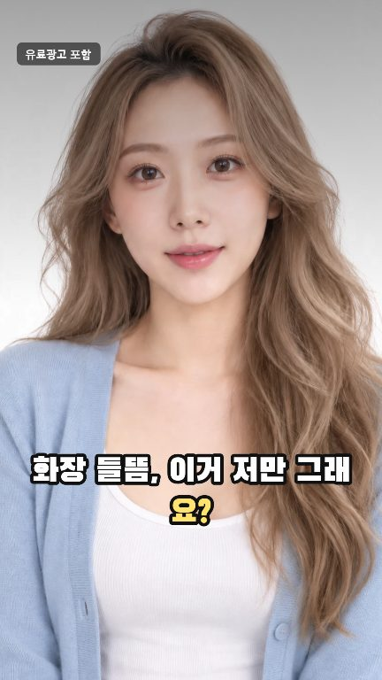  1번 · 0:00 | 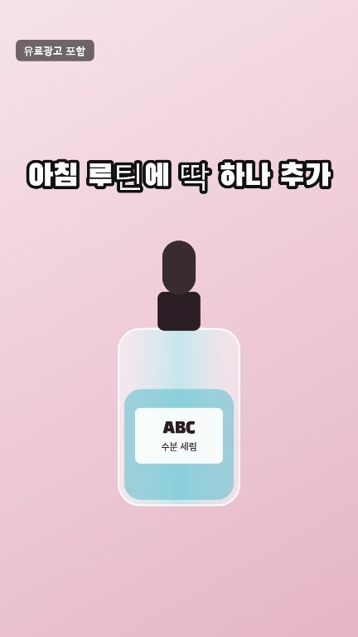  2번 · 0:03 | 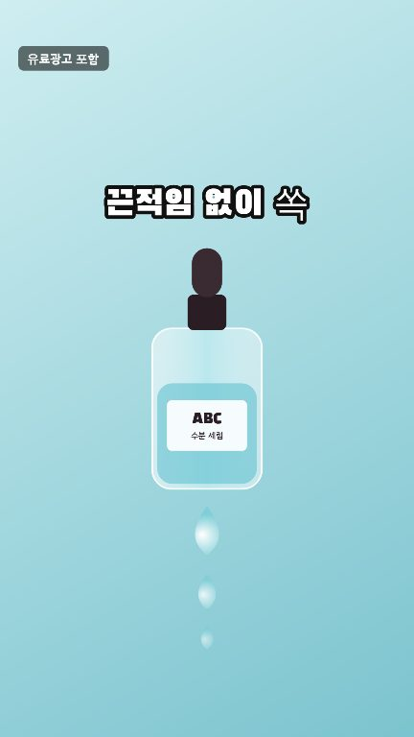  3번 · 0:06 | 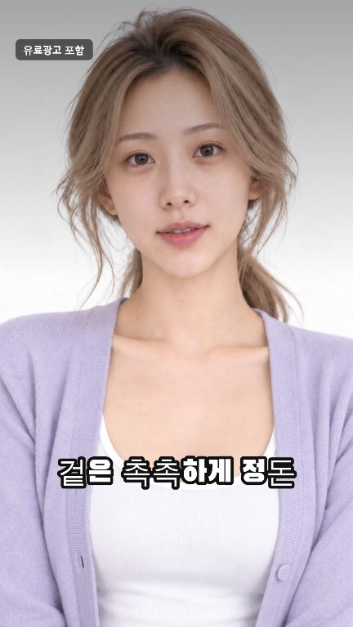  4번 · 0:10 | 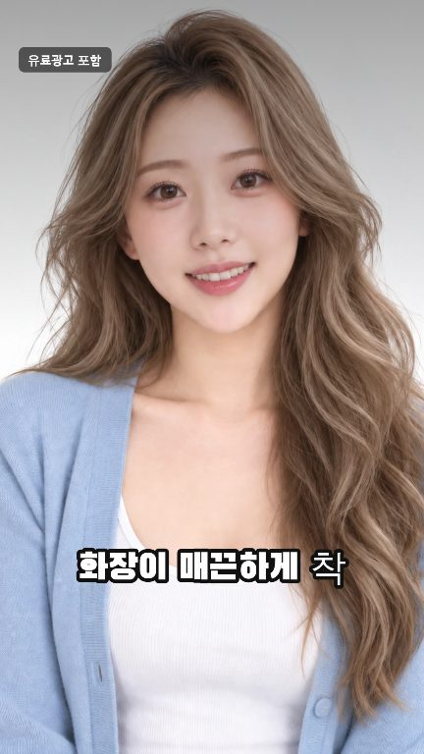  5번 · 0:15 | 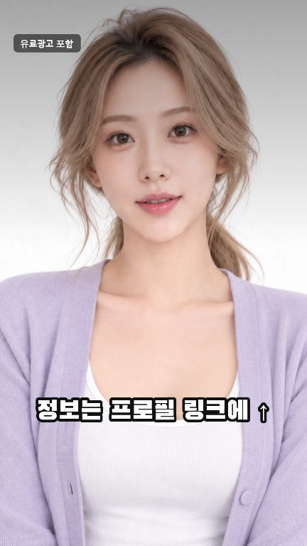  6번 · 0:20

A안 촬영 기법
장면 | 시간 | 촬영 기법 (샷·앵글 / 렌즈 / 무빙 / 조명 / 프레임)
1번 주의 | 0:00–0:03 | 얼굴 클로즈업 · 눈높이 · 폰 2x(약 50mm) · 거울에 카메라 안 비치게 45° 측면 · 핸드헬드(미세 흔들림 허용) · 창가 자연광 측면 + 반대편 반사판 · 30fps · 노출/초점 고정(AE/AF 락)
2번 흥미 | 0:03–0:06 | 탑뷰 테이블샷 → 정면 미디엄 · 1x · 폰을 천천히 앞으로 밀기(푸시인, 줌 금지) · 소프트박스 45° 정면 · 라벨 반사 없게 조명 각도 조절 · 30fps
3번 흥미 | 0:06–0:10 | 매크로(접사 렌즈 또는 3x 근접) · 삼각대 고정 · 수동 초점 손등에 고정 · 역광(백라이트)으로 제형 투명감 · 배경 어둡게 · 60fps 촬영 → 50% 슬로
4번 욕망 | 0:10–0:15 | 정면 얼굴 클로즈업 · 2x · 삼각대 눈높이 · 링라이트 정면 + 창 측광 · 화이트밸런스 5000K 수동 고정 · 30fps
5번 욕망 | 0:15–0:20 | A1과 같은 위치·조명·각도(전후 비교 조건 동일) · 볼 클로즈업 3x · 45° 측광으로 피부결 표현 · 보정·필터 금지 · 30fps
6번 행동 | 0:20–0:25 | 바스트샷 · 1x · 정면 눈높이 · 천천히 푸시인 · 링라이트 · 마지막 1.5초 정지 화면 · 30fps

4. B안 — 텍스처 ASMR형 (무내레이션 / 자막 위주)
말 없이 소리·자막으로 끌고 가는 버전. 체류시간·반복재생 노림.
시간 | 단계 | 화면 / 촬영 | 사운드 | 자막
0:00–0:03 | 주의 | 스포이드에서 세럼 한 방울 떨어지는 슬로모션 (최대 근접) | 방울 떨어지는 소리 (실제 녹음) | 이 제형 보세요
0:03–0:07 | 흥미 | 손등에 펴바르기 → 흡수되는 과정 | 문지르는 소리 | 물처럼 가볍게 펴발리는 수분 세럼
0:07–0:12 | 흥미 | 손등을 기울여 흘러내리지 않는 모습 / 손가락으로 톡톡 | 톡톡 소리 | 흡수 후 끈적임 없음
0:12–0:20 | 욕망 | 얼굴 도포 → 볼 근접, 피부결에 윤기 도는 모습 (보정 없이) | 잔잔한 BGM 시작 | 바른 직후, 촉촉한 피부 표현
0:20–0:25 | 행동 | 제품 라벨 정면 + 하단 화살표 그래픽 | BGM 페이드아웃 | 수분 세럼 ABC · 프로필 링크 👆

B안 장면 시안 (고정 모델 · 얼굴 장면은 실사, 제품·손 장면은 일러스트)
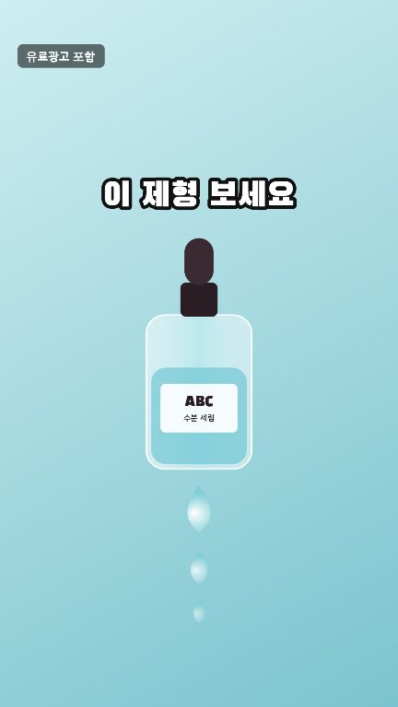  1번 · 0:00 | 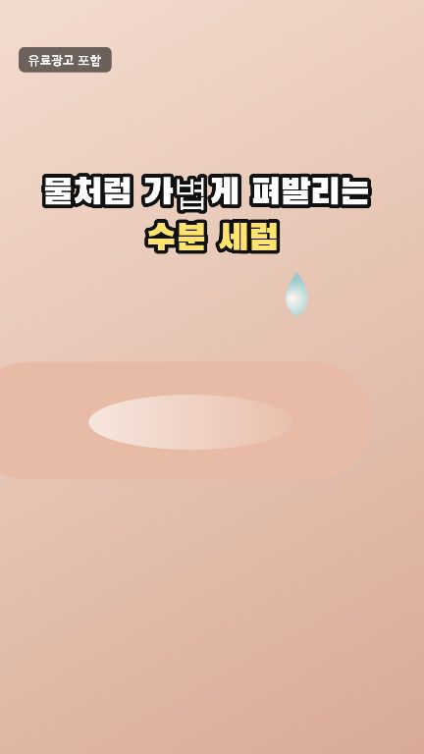  2번 · 0:03 | 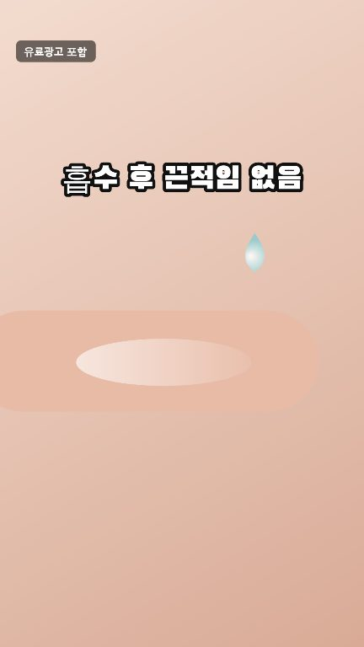  3번 · 0:07 | 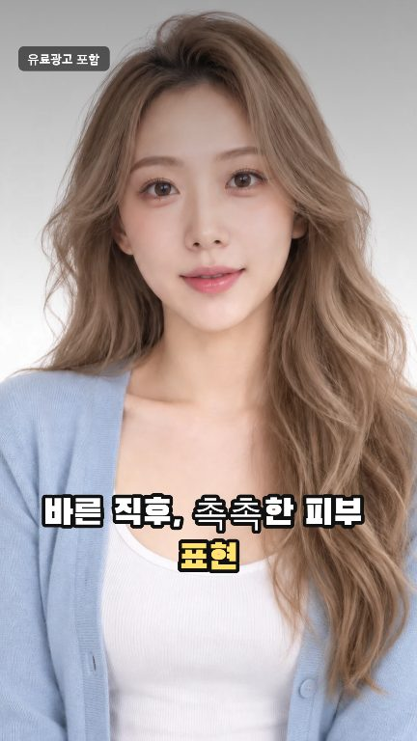  4번 · 0:12 | 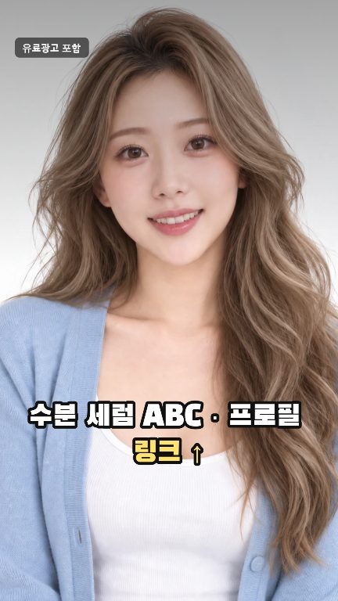  5번 · 0:20

B안 촬영 기법
장면 | 시간 | 촬영 기법 (샷·앵글 / 렌즈 / 무빙 / 조명 / 프레임)
1번 주의 | 0:00–0:03 | 극접사 매크로 · 삼각대 고정 · 수동 초점을 방울 떨어지는 지점에 · 검은 배경 + 백라이트 · 120~240fps 슬로모션 · 같은 동작 5테이크 이상
2번 흥미 | 0:03–0:07 | 손등 탑다운 매크로 · 오버헤드 암 고정 · 사이드 라이트로 제형 결 강조 · 60fps · 문지르는 소리는 근접 마이크로 별도 녹음
3번 흥미 | 0:07–0:12 | 손등 측면 눈높이 매크로 · 손을 천천히 기울이는 동작 · 백라이트 하이라이트 · 톡톡 소리 근접 녹음(ASMR) · 60fps
4번 욕망 | 0:12–0:20 | 볼 익스트림 클로즈업 · 창가 소프트 측광으로 윤광 하이라이트 · 수평으로 천천히 패닝 · 보정 금지 · 30fps
5번 행동 | 0:20–0:25 | 제품 + 얼굴 미디엄 · 정면 눈높이 · 키라이트 + 필라이트 2등 · 라벨에 초점 → 얼굴로 초점 이동(랙 포커스) · 30fps

5. C안 — 1주 루틴 기록형
실제로 7일간 사용한 출연자만 촬영 가능. 날짜가 보이는 컷(휴대폰 화면 등)으로 기록의 진정성 확보.
시간 | 단계 | 화면 / 촬영 | 내레이션 | 자막
0:00–0:03 | 주의 | "DAY 1" 그래픽 + 민낯 클로즈업 | 수분 세럼 하나만 일주일 써봤어요. | 수분 세럼 1주일 써봄
0:03–0:10 | 흥미 | 아침/저녁 바르는 장면 빠른 컷 편집 (DAY 2~5) | 아침저녁 세안 후에 두세 방울씩만 발랐고요, | 아침·저녁 2~3방울
0:10–0:20 | 욕망 | DAY 7 — 같은 장소·조명·각도에서 피부 근접 | 일주일 써보니까 세안 후 당김이 덜하게 느껴졌어요. 개인 경험이라 피부마다 다를 수 있어요. | 세안 후 당김이 덜했어요 (개인 사용 후기)
0:20–0:25 | 행동 | 제품 들고 정면 + 화살표 | 써본 제품은 프로필 링크에 있어요. | 제품 정보 → 프로필 링크 👆

C안 장면 시안 (고정 모델 · 얼굴 장면은 실사, 제품·손 장면은 일러스트)
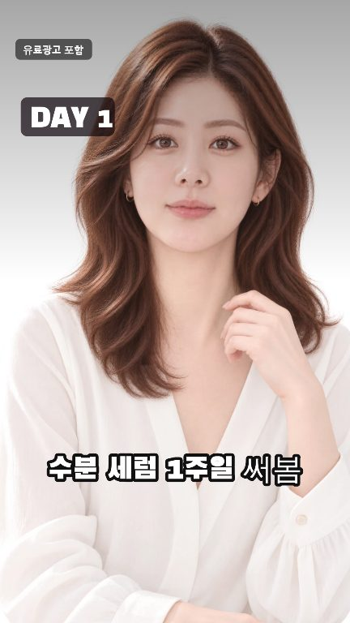  1번 · 0:00 | 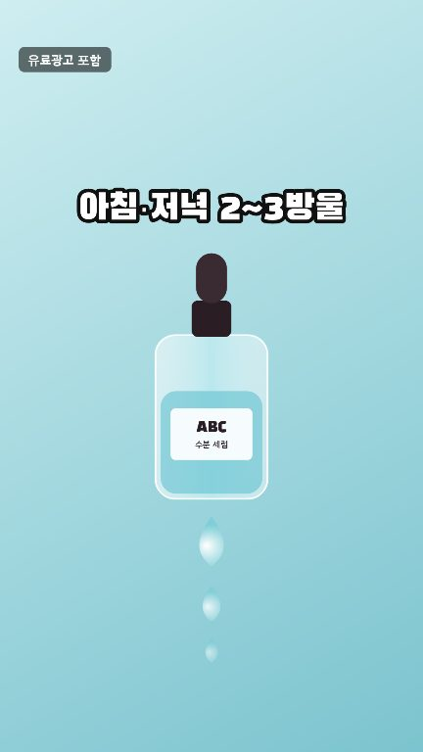  2번 · 0:03 | 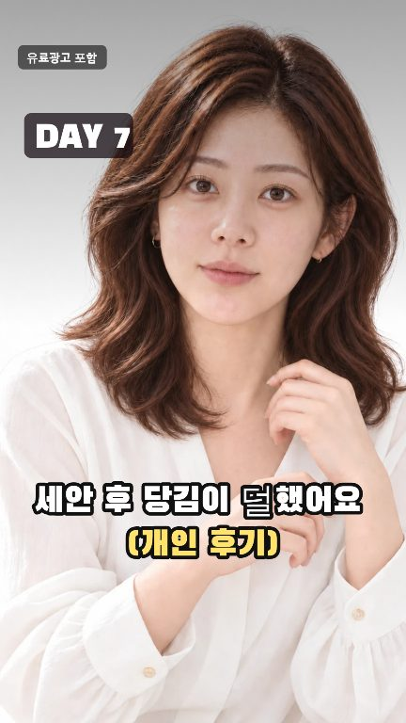  3번 · 0:10 | 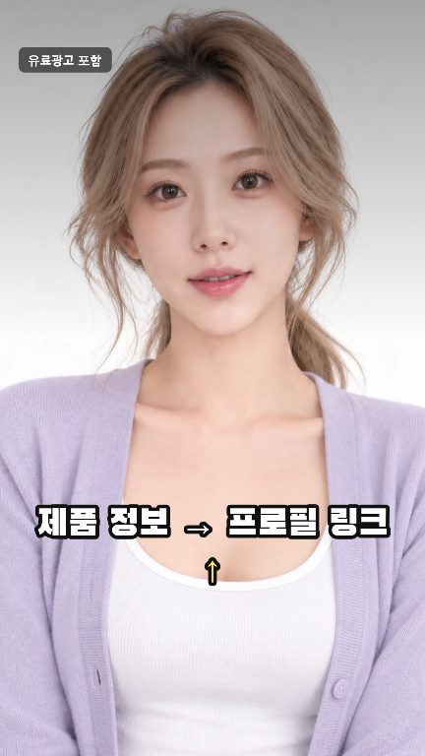  4번 · 0:20

C안 촬영 기법
장면 | 시간 | 촬영 기법 (샷·앵글 / 렌즈 / 무빙 / 조명 / 프레임)
1번 주의 | 0:00–0:03 | 정면 고정(증명사진 구도) · 삼각대 위치를 바닥 테이프로 표시 · 같은 시간대·같은 창 자연광 · 화이트밸런스·노출 수동 고정 · DAY 7과 완전히 같은 조건
2번 흥미 | 0:03–0:10 | 거울 앞 핸드헬드 시점샷 · 0.5~1초 빠른 컷 · 손바닥 클로즈업 2x · 아침(자연광)/저녁(실내등) 조명 차이를 그대로 · 30fps
3번 욕망 | 0:10–0:20 | C1과 같은 표시 위치·시간대·노출·화이트밸런스 · 정면 고정 · 보정·필터 금지 · 30fps
4번 행동 | 0:20–0:25 | 바스트샷 · 정면 · 제품 들고 웃는 얼굴 · 링라이트 · 마지막 1.5초 정지 화면 · 30fps

6. 표현 검수 체크리스트 (화장품법·표시광고법)
뷰티 광고는 표현 하나로 영상 삭제·과태료가 나올 수 있다. 편집 단계에서 아래 표현이 내레이션·자막·설명란에 하나도 없는지 확인 후 납품한다.
금지 / 주의 표현 | 이유 | 대체 표현
치료, 재생, 염증·여드름·아토피 개선, 상처 회복 | 의약품 오인 | 피부를 촉촉하게, 피부결 정돈
붉은기가 사라짐, 트러블이 없어짐, 피부가 뒤집어진 게 나음 | 의약품 오인 | 피부를 진정시켜 주는 느낌 (실증 범위 내)
미백·주름개선·탄력 효과 | 기능성 화장품 심사 받은 경우만 가능 → [기능성 여부 확인] | 확인 전엔 사용 금지
부작용 없음, 무자극, 자극 성분 0% | 실증 자료 없으면 금지 | 순한 사용감 (개인 의견으로)
최고, 1위, 유일, 완벽, 100% | 절대적·최상급 표현 | 제가 써본 것 중 손이 자주 가는
"다른 세럼은 자극적인데" 등 타 제품 비교 | 비방·부당 비교 | 비교 없이 이 제품만 설명
"며칠 만에 ○○가 달라졌다" 단정 | 효과 보장 오인 | "제 경우엔 ~하게 느꼈어요" + 개인차 고지
의사·약사 추천, "피부과에서" | 전문가 추천 오인 | 사용 금지

추가 확인:
- 유료광고 포함 화면 표기 + 쿠팡파트너스 고지 문구 설명란 첫 줄
- 사용 전후 비교 컷 조명·각도·보정 동일
- 상품명·용량·가격은 납품 시점 상세페이지와 일치 (가격은 영상에 넣지 말 것 — 자주 바뀜)
- BGM·폰트 상업적 사용 라이선스 확인

7. 납품 규격
항목 | 규격
파일 | MP4 (H.264), 1080×1920, 30fps, 오디오 AAC 48kHz
파일명 | shinjh-serum-01_A_v1.mp4 / _B_v1 / _C_v1 (수정 시 v2, v3…)
함께 납품 | 자막 SRT 파일, 썸네일 1장 (1080×1920 JPG), 사용 BGM 출처 목록
수정 | 납품 후 2회까지 포함 (자막·컷 순서 수준)
원본 | 촬영 원본은 별도 협의

8. 설명란 템플릿
이 포스팅은 쿠팡 파트너스 활동의 일환으로, 이에 따른 일정액의 수수료를 제공받습니다.

수분 세럼 ABC 직접 써본 후기예요.
제품 정보는 프로필 링크(인포크)에 정리해뒀어요.

※ 개인 사용 후기이며, 피부 타입에 따라 느낌이 다를 수 있어요.

#수분세럼 #세럼추천 #화장들뜸 #스킨케어루틴 #뷰티쇼츠

